Comunicado de prensa

6º Concurso de Excelencia Académica GC 2025

La final europea pone en relieve el talento destacado y la colaboración
Leuven, septiembre de 2025 - GC Europe se complace en anunciar los ganadores del Concurso de Excelencia Académica de GC 2025. Esta codiciada competencia atrajo a 150 participantes de más de 60 universidades de más de 20 países.

El primer día estuvo lleno de presentaciones inspiradoras, cada una de las cuales refleja el arduo trabajo, el entusiasmo y la creatividad de los participantes, los participantes de pregrado emplearon la técnica cúspide por cúspide, mientras que los participantes de posgrado abordaron los desafíos estéticos utilizando la técnica de inyección. Después de una cuidadosa deliberación por parte de nuestros estimados miembros del jurado Javier Tapia Guadix, Alain Perceval, Simone Moretto y Laetitia Lavoix, los ganadores fueron anunciados en dos categorías:

Categoría Junior (Licenciatura)
1er lugar: Mostafa Ahmed Hany (Universidad de Nueva Giza, El Cairo, Egipto)
2º puesto: Aude Quillet (Université Libre de Bruxelles, Bélgica)

Categoría Senior (Postgrado)
1er lugar: Linda Panbachi (Katholieke Universiteit Leuven, Bélgica)
2do lugar: Annamaria Forte (Universidad de Bolonia, Italia)

Además, los People's Choice Awards se otorgaron en función del mayor número de "me gusta" recibidos en las plataformas oficiales de redes sociales del concurso:
Ganadores de redes sociales
Facebook: Abdelrahman Mohamed Abdelalim (Universidad Egipcio-Rusa, Egipto)
Instagram: Ayatellah Mohamed Ossman (Universidad de El Cairo, Egipto)

La calidad general de las presentaciones fue realmente excepcional, y cada finalista contribuyó a un evento inspirador y memorable.
La celebración continuó el segundo día con una clase magistral de un día completo dirigida por Javier Tapia Guadix, que ofreció a los estudiantes y tutores valiosos conocimientos y aprendizaje práctico para la estratificación de composite y las restauraciones de Clase IV. La sesión fue muy apreciada y agregó una rica dimensión educativa al fin de semana.

Fue una experiencia intensa pero gratificante de dos días, llena de entusiasmo, colaboración y un ambiente fantástico.

El Concurso de Excelencia Académica de GC goza de una reputación estimada, con un seguimiento amplio y diverso de las mejores universidades. Además del premio monetario para los ganadores, las instituciones participantes aprecian la exposición ganada, lo que aumenta la visibilidad y el reconocimiento dentro de las comunidades académicas y profesionales. ¡Estén atentos a las actualizaciones sobre la próxima edición en 2026! Si está interesado en unirse, no dude en consultar nuestro sitio web o grupos de redes sociales para obtener actualizaciones, o comunicarse con su contacto local de GC.

GC Europe N.V.
Interleuvenlaan 33
3001 Lovaina
+32.16.74.10.00
https://www.gc.dental/europe
info.gce@gc.dental

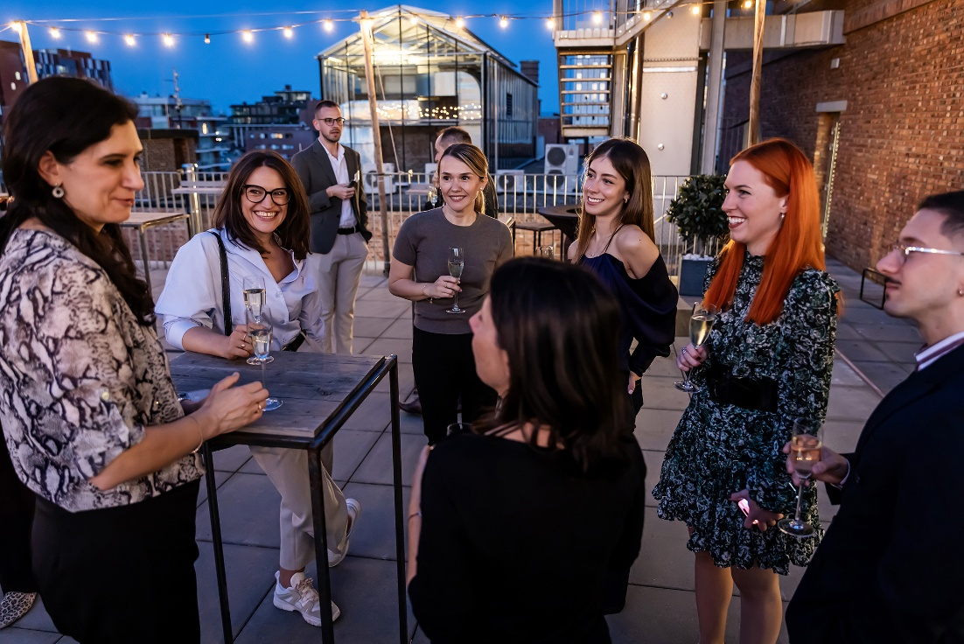
Los ganadores fueron anunciados en la ceremonia de entrega de premios en 'De Hoorn', una antigua cervecería transformada en un fascinante lugar para eventos.
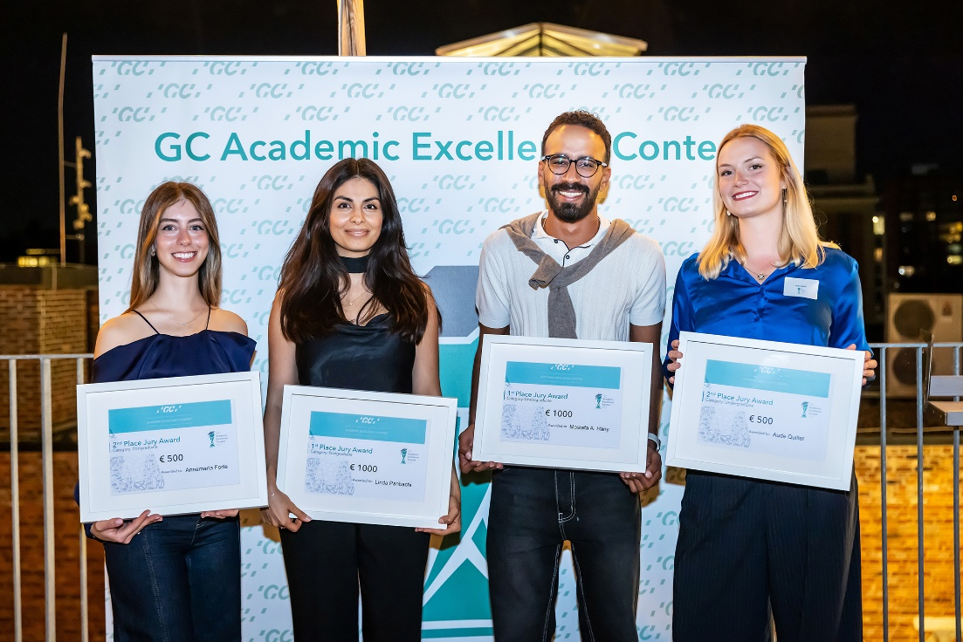
Los galardonados con la Excelencia Académica. De izquierda a derecha: Annamaria Forte, Linda Panbachi, Mostafa A. Hany, Aude Quillet.
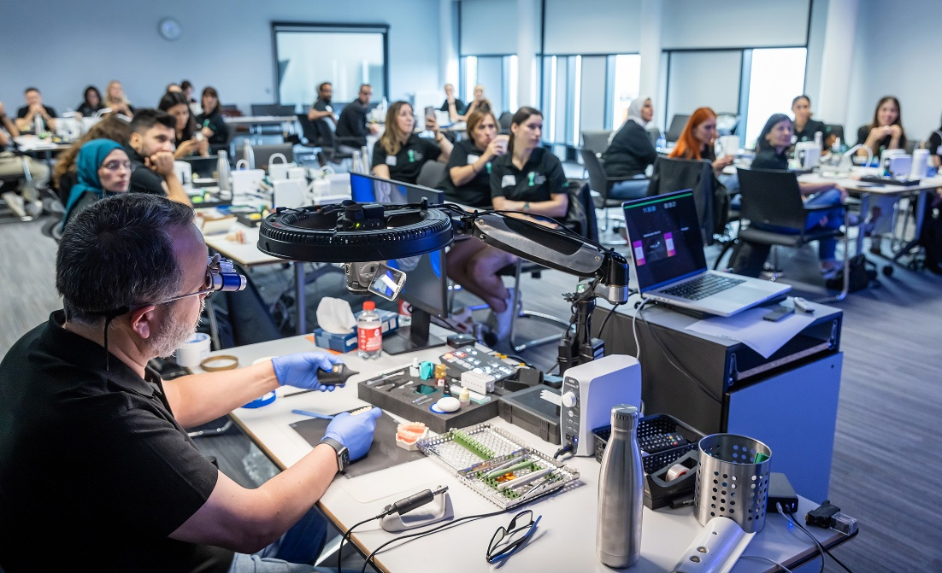
Masterclass dirigida por Javier Tapia Guadix.

